13．3.2 等边三角形

第1课时 等边三角形的性质与判定

1．掌握等边三角形的定义、性质和判定，明确其与等腰三角形的区别和联系．(重点)
2．能应用等边三角形的知识进行简单的计算和证明．(难点)

一、情境导入
观察下面图形：
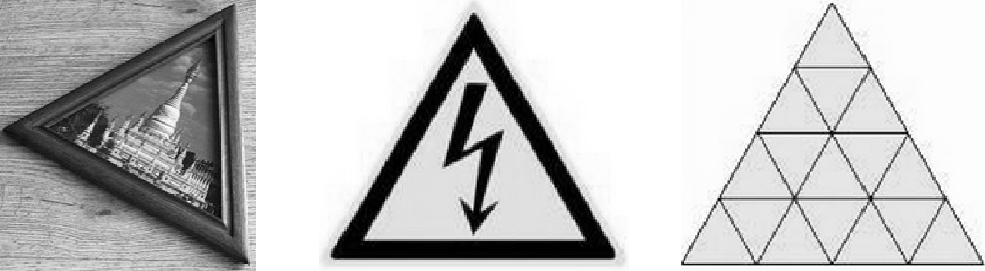
师：等腰三角形中有一种特殊的三角形，你知道是什么三角形吗？
生：等边三角形．
师：对，等边三角形具有和谐的对称美．今天我们来学习等边三角形，引出课题．
二、合作探究
探究点一：等边三角形的性质
【类型一】 利用等边三角形的性质求角度

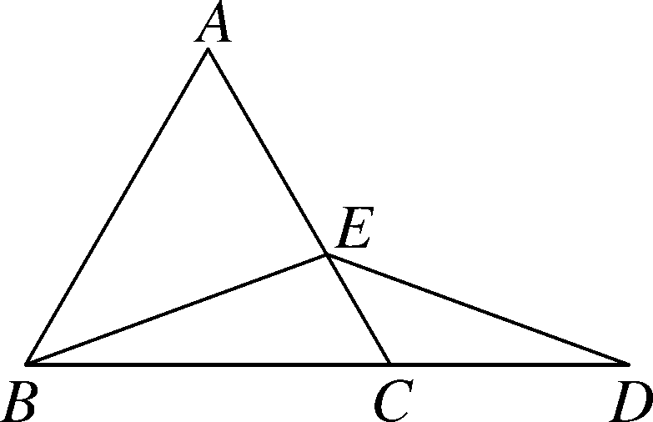
 如图，△ABC是等边三角形，E是AC上一点，D是BC延长线上一点，连接BE，DE，若∠ABE＝40°，BE＝DE，求∠CED的度数．
解析：因为△ABC三个内角为60°，∠ABE＝40°，求出∠EBC的度数，因为BE＝DE，所以得到∠EBC＝∠D，求出∠D的度数，利用外角性质即可求出∠CED的度数．
解：∵△ABC是等边三角形，∴∠ABC＝∠ACB＝60°.∵∠ABE＝40°，∴∠EBC＝∠ABC－∠ABE＝60°－40°＝20°.∵BE＝DE，∴∠D＝∠EBC＝20°，∴∠CED＝∠ACB－∠D＝40°.
方法总结：等边三角形是特殊的三角形，它的三个内角都是60°，这个性质常常应用在求三角形角度的问题上，所以必须熟练掌握．
【类型二】 利用等边三角形的性质证明线段相等

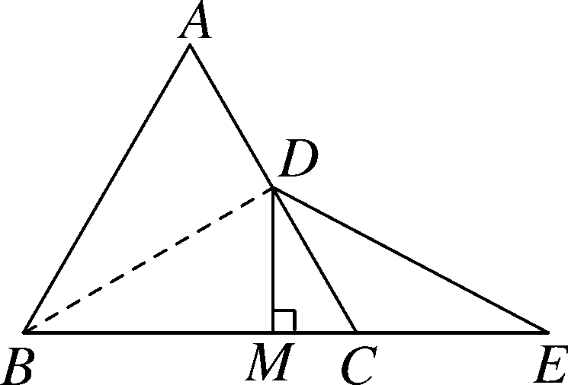
 如图：已知等边△ABC中，D是AC的中点，E是BC延长线上的一点，且CE＝CD，DM⊥BC，垂足为M，求证：BM＝EM.
解析：要证BM＝EM，根据等腰三角形的性质可知，证明△BDE为等腰三角形即可．
证明：连接BD，∵在等边△ABC中，D是AC的中点，∴∠DBC＝∠ABC＝×60°＝30°，∠ACB＝60°.∵CE＝CD，∴∠CDE＝∠E.∵∠ACB＝∠CDE＋∠E，∴∠E＝30°，∴∠DBC＝∠E＝30°，∴BD＝ED，△BDE为等腰三角形．又∵DM⊥BC，∴BM＝EM.
方法总结：本题综合考查了等腰和等边三角形的性质，其中“三线合一”的性质是证明线段相等、角相等和线段垂直关系的重要方法．
【类型三】 等边三角形的性质与全等三角形的综合运用

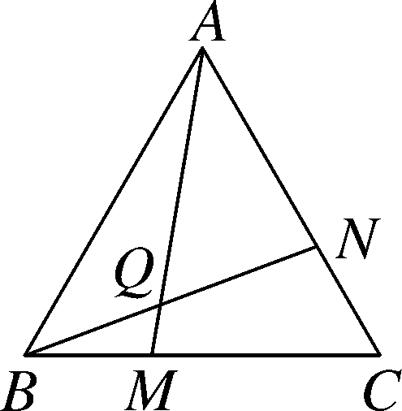
 △ABC为正三角形，点M是BC边上任意一点，点N是CA边上任意一点，且BM＝CN，BN与AM相交于Q点，∠BQM等于多少度？
解析：先根据已知条件利用SAS判定△ABM≌△BCN，再根据全等三角形的性质求得∠BQM＝∠ABC＝60°.
解：∵△ABC为正三角形，∴∠ABC＝∠C＝∠BAC＝60°，AB＝BC.在△AMB和△BNC中，∵∴△AMB≌△BNC(SAS)，∴∠BAM＝∠CBN，∴∠BQM＝∠ABQ＋∠BAM＝∠ABQ＋∠CBN＝∠ABC＝60°.
方法总结：等边三角形与全等三角形的综合运用，一般是利用等边三角形的性质探究三角形全等．
探究点二：等边三角形的判定
【类型一】 等边三角形的判定
 等边△ABC中，点P在△ABC内，点Q在△ABC外，且∠ABP＝∠ACQ，BP＝CQ，问△APQ是什么形状的三角形？试说明你的结论．
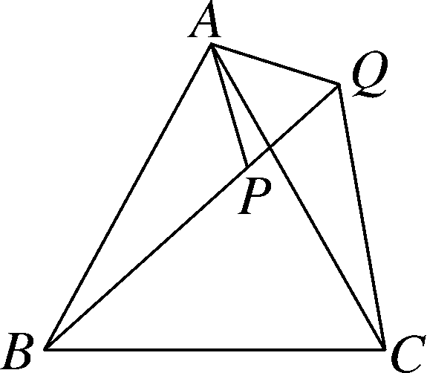
解析：先证△ABP≌△ACQ得AP＝AQ，再证∠PAQ＝60°，从而得出△APQ是等边三角形．
解：△APQ为等边三角形．证明：∵△ABC为等边三角形，∴AB＝AC.在△ABP与△ACQ中，∵∴△ABP≌△ACQ(SAS)，∴AP＝AQ，∠BAP＝∠CAQ.∵∠BAC＝∠BAP＋∠PAC＝60°，∴∠PAQ＝∠CAQ＋∠PAC＝60°，∴△APQ是等边三角形．
方法总结：判定一个三角形是等边三角形有两种方法：一是证明三角形三个内角相等；二是先证明三角形是等腰三角形，再证明有一个内角等于60°.
【类型二】 等边三角形的性质和判定的综合运用
 图①、图②中，点C为线段AB上一点，△ACM与△CBN都是等边三角形．
(1)如图①，线段AN与线段BM是否相等？请说明理由；
(2)如图②，AN与MC交于点E，BM与CN交于点F，探究△CEF的形状，并证明你的结论．
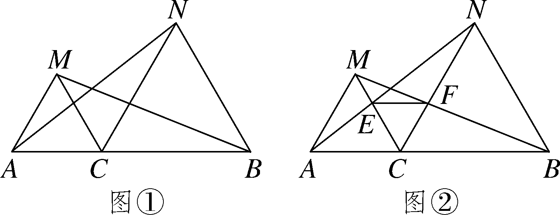
解析：(1)由等边三角形的性质可以得出△ACN，△MCB两边及其夹角分别对应相等，两个三角形全等，得出线段AN与线段BM相等．(2)先求∠MCN＝60°，通过证明△ACE≌△MCF得出CE＝CF，根据等边三角形的判定得出△CEF的形状．
解：(1)AN＝BM.理由：∵△ACM与△CBN都是等边三角形，∴AC＝MC，CN＝CB，∠ACM＝∠BCN＝60°.∴∠MCN＝60°，∠ACN＝∠MCB.在△ACN和△MCB中，∵∴△ACN≌△MCB(SAS)．∴AN＝BM.
(2)△CEF是等边三角形．证明：∵△ACN≌△MCB，∴∠CAE＝∠CMB.在△ACE和△MCF中，∵∴△ACE≌△MCF(ASA)，∴CE＝CF.∴△CEF是等边三角形．
方法总结：等边三角形是一个非常特殊的几何图形，它的角的特殊性给有关角的计算奠定了基础，它的边角性质为证明线段、角相等提供了便利条件．同是等边三角形又是特殊的等腰三角形，同样具备三线合一的性质，解题时要善于挖掘图形中的隐含条件．
三、板书设计
等边三角形的性质和判定
1．等边三角形的定义；
2．等边三角形的性质；
3．等边三角形的判定方法．
本节课让学生在认识等腰三角形的基础上，进一步认识等边三角形．学习等边三角形的定义、性质和判定．让学生在探索图形特征以及相关结论的活动中，进一步发展空间观念，锻炼思维能力．让学生在学习活动中，进一步产生对数学的好奇心，增强动手能力和创新意识．在这节课中，要学生充分的自主探究，尝试提出问题和解决问题，发展学生的自主探究能力．

新课标第一网系列资料 www.xkb1.com 新课标第一网不用注册，免费下载！

